**Задание 1**

**Цель задания**

В результате выполнения этого задания вы научитесь создавать рисунки.

**Инструкция к заданию**

1. Создайте новый проект — приложение Qt Widgets.
2. В конструкторе добавьте логику по созданию рисунка.

**Задание**

Реализуйте приложение, которое при запуске рисует фрактальное дерево:

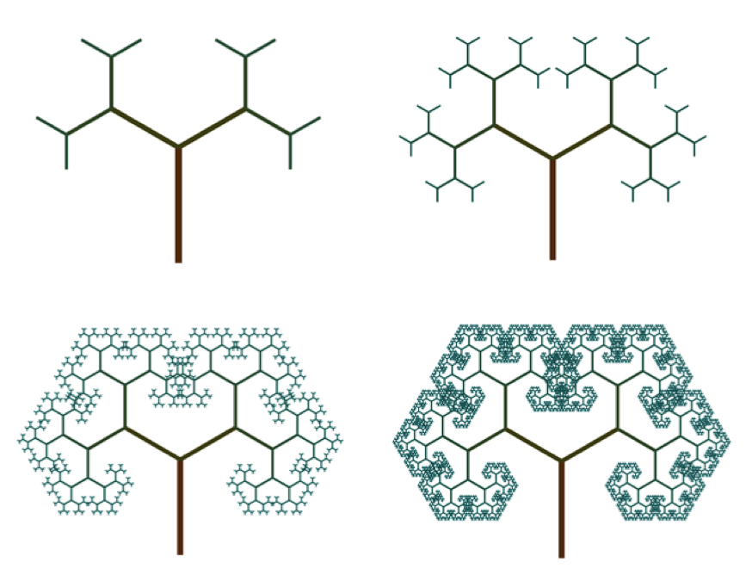

**Критерии зачёта**

1. Метод/функция, использованный/ая для создания рисунка, необходимо вызывать рекурсивно.

**Задание 2**

**Цель задания**

В результате выполнения этого задания вы научитесь переопределять существующие слоты и взаимодействовать с курсором.

**Инструкция к заданию**

1. Создайте новый проект — приложение Qt Widgets.
2. Переопределите слот mouseMoveEvent().
3. Реализуйте логику изменения интерфейса при движении курсора.

**Задание**

Вам предстоит создать игру “Горячо-холодно”.

В конструкторе главного класса приложения реализуйте генерацию координат точки (в крайнем случае введите ее вручную). Далее реализуйте следующую логику:

При приближении курсора к точке фон приложения должен краснеть. Соответственно, чем ближе курсор к точке, тем насыщеннее красный цвет.

**Критерии зачёта**

1. Работа приложения соответствует описанию задания.

**Задание 3**

**Цель задания**

В результате выполнения этого задания вы научитесь взаимодействовать с QPixmap.

**Инструкция к заданию**

1. Создайте новый проект — приложение Qt Widgets.
2. Добавьте кнопки на форму главного окна.
3. Реализуйте логику работы программы.

**Задание**

Реализуйте приложение, позволяющее рисовать на заднем фоне. Приложение может быть копией разработанного в уроке. Отличительным аспектом будет наличие кнопок для смены цвета кисти.

**Критерии зачёта**

1. Приложение позволяет рисовать при нажатой кнопке мыши.
2. Присутствует возможность сменить цвет кисти с помощью соответствующих кнопок.

**Задание 4**

**Задание**

Создайте gif анимацию со схожими изображениями. Например, за кадром создания урока была создана анимация игры кота на синтезаторе. Для отображения картинок используйте любой класс, используемый при работе с изображениями.



**Критерии зачёта**

1. Программа выполняет покадровую анимацию.

**Задание \***

**Задание**

Доработайте предыдущую программу до уровня приложения, реагирующего на нажатие клавиш клавиатуры. Например, игра на синтезаторе и возвращение лапки назад.

Для отслеживания нажатия клавиш можно воспользоваться переопределением метода keyPressEvent(QKeyEvent *event).

**Критерии зачёта**

1. Программа выполняет анимацию при нажатии клавиши.